【重要的話當面講】教案格式
領域/科目 |  | 綜合活動領域 | 設計者 |  | 國立陽明交通大學
適用年級 |  | 國小五至六年級 | 總節數與時間 |  | 1節課，40分鐘
單元名稱 |  | 重要的話當面講
設計理念  （可包含數位工具與生成式 AI之應用及使用規範） |  | 本課程設計旨在藉由實際教學引導，使學生對於「使用通訊軟體溝通的注意事項」有基本認知，透過活潑的動畫教材引發學生學習興趣，搭配學習單進行課程活動，除有效確認學生學習效果外，更可扎根學生正確的數位素養。
設計依據
核心素養 |  | 總綱/領域/群科  （視課程性質選用） |  | 呼應之數位素養
 |  | A2系統思考與解決問題  綜-E-A2 探索學習方法，培養思考能力與自律負責的態度，並透過體驗與實踐解決日常生活問題。  B1符號運用與溝通表達  綜-E-B1 覺察自己的人際溝通方式，學習合宜1的互動與溝通技巧，培養同理心，並應用於日常生活。  C2人際關係與團隊合作  綜-E-C2 理解他人感受，樂於與人互動，學習尊重他人，增進人際關係，與團隊成員合作達成團體目標。 |  | □ 數位安全、法規與倫理  □ 數位技能與資料處理  ▓ 數位溝通、合作與問題解決  正確使用數位技術進行互動、溝通和合作，並了解文化和世代多樣性；透過公共和私人網路服務，參與社會，成為良好的數位公民；管理個人的數位身分和聲譽；識別資訊需求和問題，並解決數位環境中生活與學習問題。  □ 數位內容識讀與創作
領域/科目
學習  重點 | 學習  表現 | 3c-III-1 尊重與關懷不同的族群，理解並欣賞多元文化。  資議 p-Ⅲ-1 使用資訊科技與他人溝通互動。
學習  重點 | 學習  內容 | Cc-III-2 與不同族群相處的態度和禮儀。  Cc-III-3 生活在不同文化中的經驗和感受。  Cc-III-4 對不同族群的尊重、欣賞與關懷。
議題融入 |  | □人權教育 □環境教育 □海洋教育 □品德教育 □生命教育  □法治教育 ■科技教育 ■資訊教育 □能源教育 □安全教育  □防災教育 □閱讀素養 □國際教育 □家庭教育 □原住民教育  □戶外教育 □多元文化教育 □性別平等教育 □生涯規劃教育  □無
與其他領域/科目的連結 |  | 無
教材來源  參考資料 |  | - 國民小學科技教育及資訊教育課程發展參考說明。  - 教育部中小學數位教學指引 3.0「數位素養」更新說明-「真假資訊的吸收與辨別能力」。  - 延伸學習文章【重要的話當面講】
教學設備/資源 |  | 電腦、投影設備或觸控螢幕。
學生數位學習背景 |  | 手機、平板、電腦等網際網路操作與使用經驗。
學習目標 |  | - 了解使用通訊軟體溝通時需要注意的事項。  - 了解通訊軟體無法完全取代面對面溝通。 | 數位教學策略
 |  | - 了解使用通訊軟體溝通時需要注意的事項。  - 了解通訊軟體無法完全取代面對面溝通。 | 教學設計中將運用觸控螢幕播放影片，結合學習單、課堂口語討論的形式進行教學。
 |  | - 了解使用通訊軟體溝通時需要注意的事項。  - 了解通訊軟體無法完全取代面對面溝通。 | 混成學習設計
 |  | - 了解使用通訊軟體溝通時需要注意的事項。  - 了解通訊軟體無法完全取代面對面溝通。 | 學生觀看完多媒體教材後，教師於課堂中帶領學生填寫學習單。
情境脈絡  （生活/時事/議題/學術..） |  | 課程架構圖  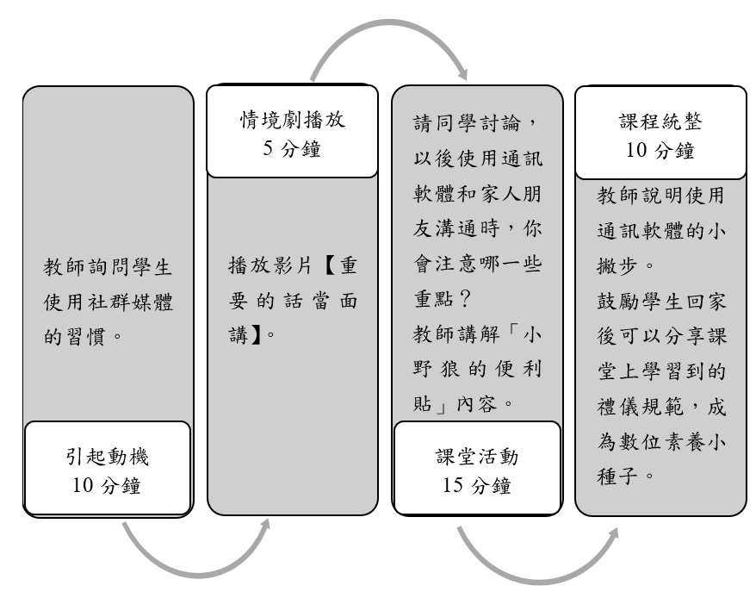
教學活動設計
節 | 教學重點
節 | 學習活動設計 |  |  | 學習評量/備註
課前練習  （學生） | 教師可請學生先回家觀察自己使用通訊軟體的情形。 |  |  | 口頭發表
第1節 | 引起動機  教學時間：10分鐘  教師提問，鼓勵學生發表意見【亦可使用討論區平臺】：  - 你比較喜歡利用通訊軟體和朋友溝通，或是面對面溝通呢？為什麼？  - 使用通訊軟體溝通時，你比較常使用文字還是貼圖呢？為什麼？ |  |  | 配合學習單第一題
第1節 | 情境劇播放  教學時間：5分鐘  教師播放「重要的話當面講」多媒體教材，請學生認真觀看。
第1節 | 課堂活動  教學時間：15分鐘  - 教師提問，請學生發表意見【亦可使用討論區平臺】：  看完本課程，以後當你要利用通訊軟體和家人朋友溝通時，你會注意哪一些重點？請提出來和同學討論。  - 教師講解使用通訊軟體的小撇步。  - 教師說明「小野狼的便利貼」內文：  - 利用通訊軟體溝通時，要儘量把話說清楚，避免只使用貼圖或是簡單的文字溝通，以免造成誤會。  - 如果有重要或緊急的事情，最好當面告訴對方，才是最有效的溝通方式。  - 使用通訊軟體時，可以事先詢問朋友方便收發訊息的時間，以免影響對方的生活作息，也可以避免一直等候對方回傳訊息而浪費時間。 |  |  | 配合學習單第二題及最後一段內容。
第1節 | 課程總結  教學時間：10分鐘  - 鼓勵學生重覆觀看多媒體教材及閱讀延伸學習文章。  - 鼓勵學生回家後可以將課堂上學習到的禮儀規範向家人及親友分享與宣導，成為數位素養小種子。
根據《教育部中小學數位教學指引3.0版》修訂而成

